Applied Cryptography
LEI: Segurança Informática e nas Organizações 2019-2020

89296 Tomás Batista
88887 Flávia Figueiredo

Índice

Índice 1
Introdução 2
Desenvolvimento 3
Desenho e Descrição do Protocolo 3
Implementação da negociação de algoritmos de cifra entre cliente e servidor 5
Implementação do suporte para confidencialidade 7
Troca segura de chave 9
parameters_generator() [Client] : 9
keys_exchange() [Server] : 9
key_generator() [Client] : 10
Código de Integridade de Mensagens 11
Mecanismo de rotação de chaves 12
States e Types 13
Conclusão 14
Bibliografia 14

Introdução
Este trabalho consiste na implementação de um protocolo desenhado pelo grupo para a criação de um canal de comunicação seguro para a troca de um ficheiro de texto entre o cliente e o servidor.

É efetuada a negociação entre as duas partes para decidir o algoritmo de encriptação, modo de operação e a síntese a utilizar para a encriptação dos pedaços de texto enviados sucessivamente pelo cliente, tendo duas opções para cada um destes elementos (Algoritmos: “AES” e “CAST5” ; Modos: “ECB” e “CBC”; Sínteses: “SHA256” e “MD5”).
São selecionados pelo cliente, aleatoriamente, e aceites e guardados pelo servidor para ambos poderem encriptar e decriptar as mensagens recebidas..

Utilizámos o algoritmo de Diffie-Hellman para trocar de maneira segura a(s) key(s) necessária(s) para a encriptação e desencriptação das mensagens.

O MAC é utilizado para verificar a integridade da mensagem, se esta for alterada, a integridade é corrompida e a mensagem é descartada.

Foi também implementado um mecanismo de rotação de chaves após um volume de dados enviado, de modo a melhorar a robustez do nosso protocolo.

Desenvolvimento

Desenho e Descrição do Protocolo

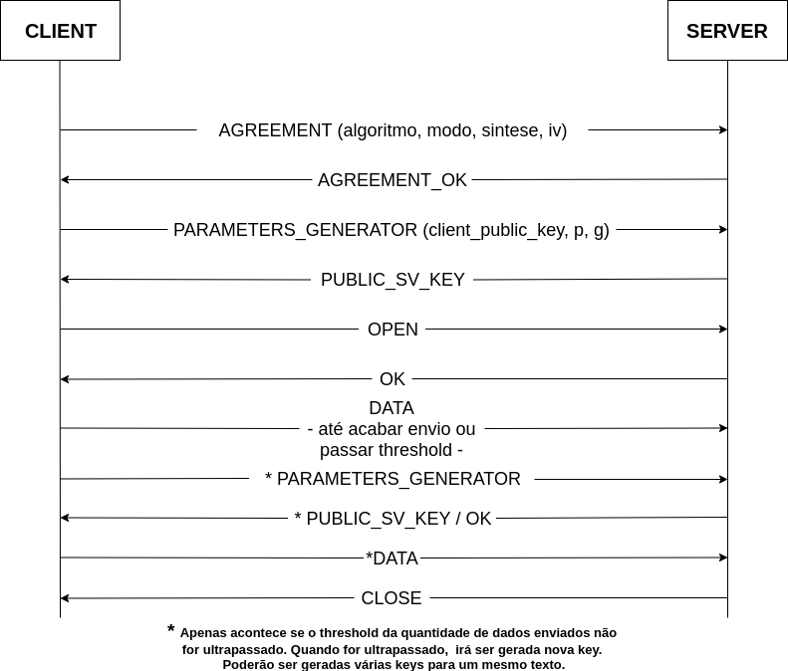

A troca de mensagens inicia-se com uma mensagem de AGREEMENT enviado pelo servidor onde escolhe (aleatoriamente) um algoritmo, modo e síntese. Se o servidor tiver capacidade de implementar o protocolo com estes parâmetros responde com um AGREEMENT_OK, caso não, reporta um erro.
Posto isto, será despoletada a troca da chave com Diffie Helman. O cliente gera uma chave privada através de 2 valores, p (número primo grande) e g (coprimo de p), e cria uma chave pública através da sua privada (client_public_key). Posto isto, envia p, g e a chave pública para o servidor.

O servidor, com p e g gera, também, uma chave privada e a partir desta a sua chave pública. Posto isto, vai fazer um exchange da sua chave privada com a chave pública do cliente (que lhe foi passada) e assim gerar a shared_key que irá passar pelo HKDF (Key Derivation) para tornar a key mais complexa e aumentar a robustez do nosso protocolo. O servidor vai ainda enviar a sua chave pública para o cliente para este poder fazer exchange da sua privada com a pública do servidor de modo a gerar também a shared_key (que é igual à do server) e que irá igualmente ser derivada com o HKDF. *Nota: ao falarmos de chaves públicas e privadas não estamos a falar de encriptação assimétrica*
Após este processo temos a chave tanto no cliente como no servidor e podemos começar a encriptar todas as mensagens seguintes.

As mensagens de OPEN/DATA/CLOSE são, a partir de agora mensagem do tipo
SECURE_MESSAGE com a seguinte estrutura:
{ ‘type’: ‘SECURE_MESSAGE’,
‘payload’: *Mensagem de OPEN/DATA/CLOSE encriptada*
‘MAC’: *HMAC*
}
A mensagem OPEN especifica o nome do ficheiro, DATA contém partes consecutivas do ficheiro e CLOSE termina a sessão.
Durante as mensagens DATA poderão ser geradas novas keys se for passado um valor de volume de dados transferidos superior a um threshold. Gera-se uma nova key, o server e o client tomam conhecimento da mesma e retomam o processo de DATA até o ficheiro estar concluído.

Foi também criado um novo state, STATE_NEGOTIATING, que irá ser quando está a ser feita a negociação e a troca de chaves.

Implementação da negociação de algoritmos de cifra entre cliente e servidor
- Do lado do cliente:
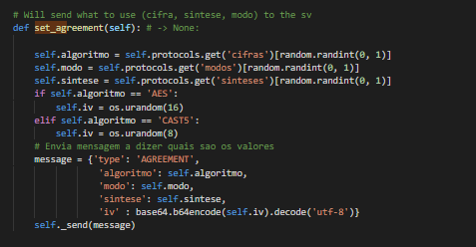
Construímos, do lado do cliente, um dicionário que inclui os 2 algoritmos de cifra, 2 modos de operação e 2 tipos de síntese.
É selecionado, de maneira aleatória, um algoritmo, um modo e um tipo de síntese do dicionário.
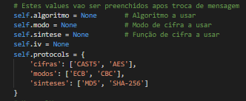
Também é gerado um IV (initialization vector), que será igual tanto para o server como para o client.
Posto isto, é enviada uma mensagem ao servidor do tipo “AGREEMENT”, para dar conhecimento acerca dos valores escolhidos.
- Do lado do servidor:
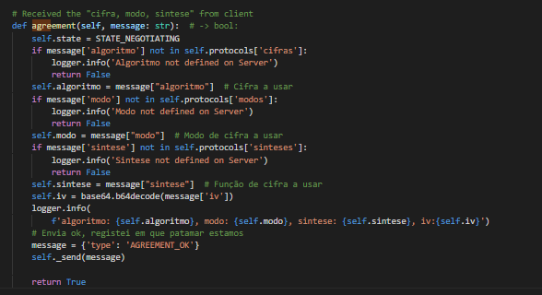
Durante o processo de guardar os valores recebidos do cliente e negociação de chaves, o estado é alterado para STATE_NEGOTIATING
São guardados o algoritmo, modo, síntese e IV enviados pelo servidor.
No final, é enviada uma mensagem ao cliente a informar que a negociação foi efetuada com sucesso..

Implementação do suporte para confidencialidade
(mensagens cifradas)
A encriptação é o processo em que uma determinada mensagem é cifrada de acordo com um algoritmo e um modo. O facto da mensagem ser encriptada não previne que a informação da mesma seja visualizada e acedida, porém impede que esta seja percetível, sendo apenas possível compreender a mensagem após a sua desencriptação usando a chave inicialmente utilizada para a sua encriptação.
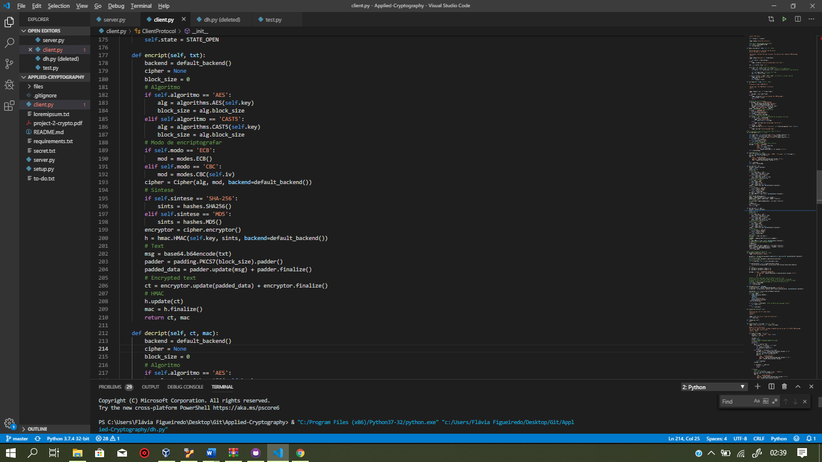
A função encript recebe como argumentos o texto e faz uso do algoritmo, modo, síntese e IV acordados anteriormente.
Vai ser criada uma cifra com o algoritmo e o modo definidos.
Conforme a síntese é gerada uma HMAC do tipo da síntese selecionada.
HMAC vai servir para controlar a integridade da encriptação.
É gerado o padder de acordo com o block_size e inserido no texto a encriptar.
Posto isto, o texto é encriptado e o mac é updated com o texto cifrado.

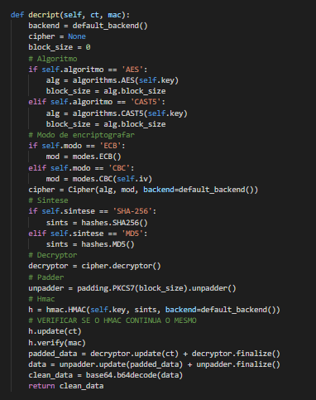

Na função decript vai ser realizado o processo inverso, para obter o texto original.
Primeiro, é verificada a integridade da mensagem, gera-se um HMAC com o texto encriptado e verifica-se se este HMAC gerado corresponde ao enviado na mensagem (.verify())
Se tudo correr bem, é feita a decriptação e de seguida é feito o unpadding, onde se retira o padding inserido durante a encryptação. Assim, obtemos o texto limpo no fim.

Troca segura de chave
O método de Diffie-Hellman é um método de criptografia que permite que duas entidades compartilhem uma chave secreta.

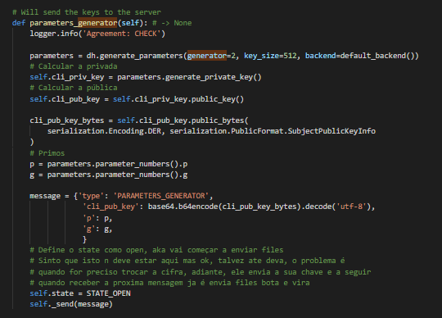
parameters_generator() [Client] :
Na função parameters_generator são geradas a chave privada (a partir de p e g) e a chave pública (a partir da privada) do cliente, assim como 2 valores: p (grande número primo) e g (valor co-primo de p).
É enviado para o servidor o p, g e a sua chave pública.

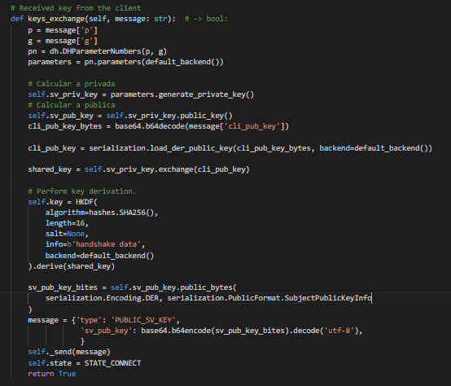
keys_exchange() [Server] :
No servidor, são recebidos os valores de p,g e a chave pública do cliente. P e g são utilizados para gerar a chave privada e esta para gerar a chave pública. Posto isto é calculada a chave partilhada a partir da privada do servidor com a publica do cliente. É enviada para o cliente a chave pública do servidor

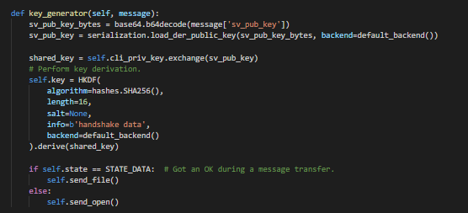
key_generator() [Client] :
É usada, então, a chave pública do servidor para criar a chave compartilhada. Usamos o HKDF para fazer derivação da chave compartilhada (tanto no cliente como no servidor).
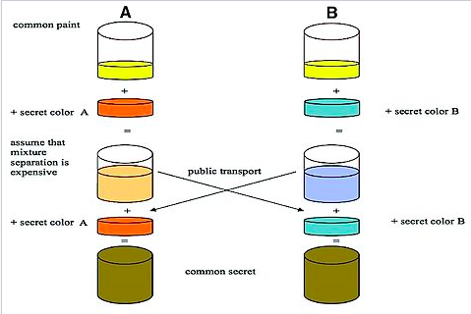

Código de Integridade de Mensagens
Para garantir a integridade das nossas mensagens encriptadas usamos HMAC, que tem uma implementação relativamente simples com o apoio da biblioteca cryptography io.
É gerado um hmac de acordo com a síntese escolhida e com a key. O HMAC digere o texto encriptado.
Para verificar se o HMAC é válido, no decript cria-se um novo hmac com o texto encriptado recebido e compara-se ao HMAC recebido na mensagem. Se este não for válido, todo o processo é terminado.

Decript:
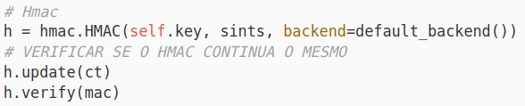

Encript:
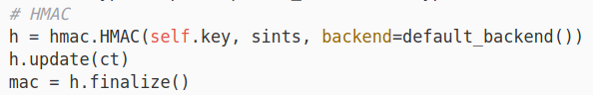

Mecanismo de rotação de chaves
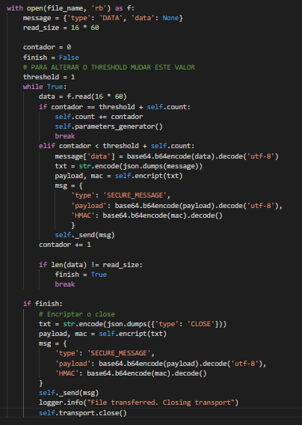
O mecanismo de rotação de chaves serve para alterar a chave após um certo volume de dados enviados.
Após atingir esse threshold, é parado o envio de dados e inicia-se a troca de uma nova chave e após estar completa esta nova troca de chaves, retoma-se o envio dos dados.

Nesta imagem podemos também observar como estamos a fazer a encriptação do payload e do MAC (base64)

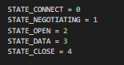
States e Types
Além dos STATES já fornecidos, adicionamos um novo, STATE_NEGOTIATING, que é usado durante a negociação e na troca da chave.
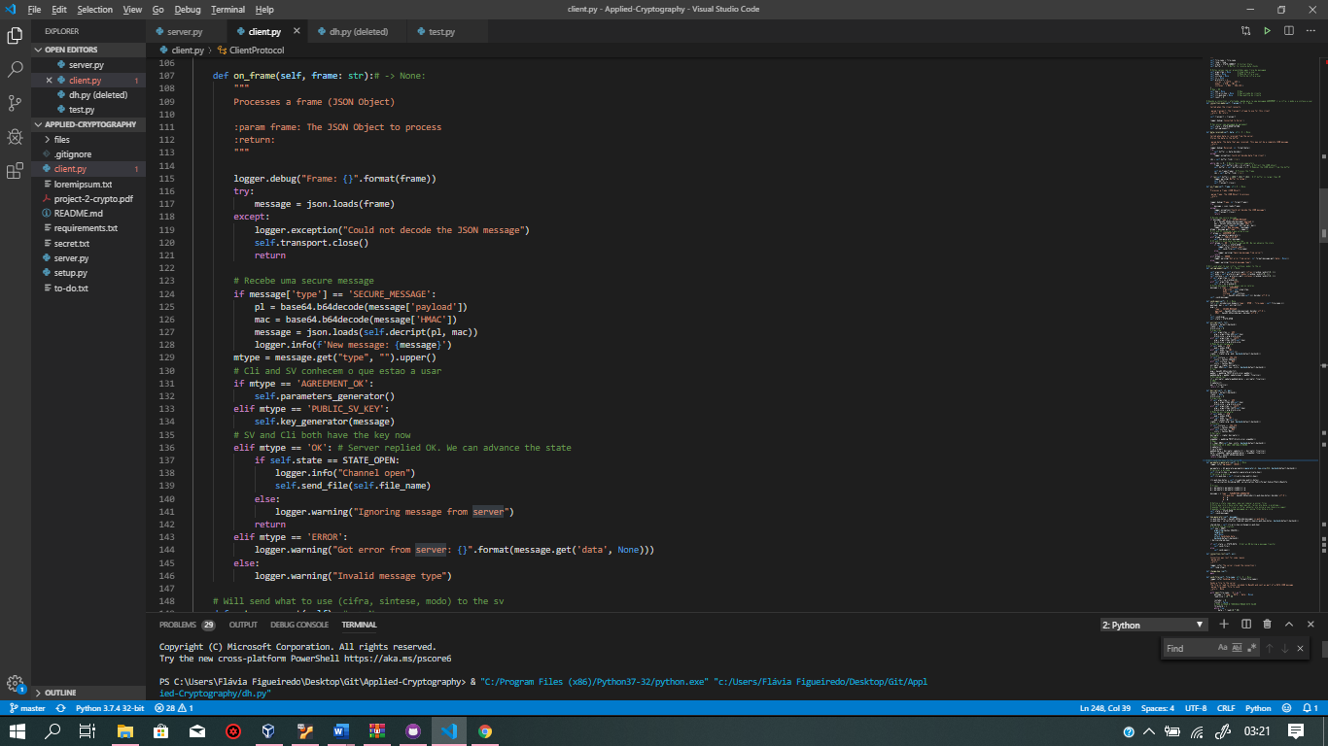

Type mensagens do lado do cliente:
O cliente recebe SECURE_MESSAGE, AGREEMENT_OK, PUBLIC_SV_KEY, OK.
Todas elas vão despoletar diferentes ações, tal como pode ser visto no código ao lado.
Todas as SECURE_MESSAGE irão passar primeiro no decript para se poder saber qual o type da mensagem que vem lá encriptada

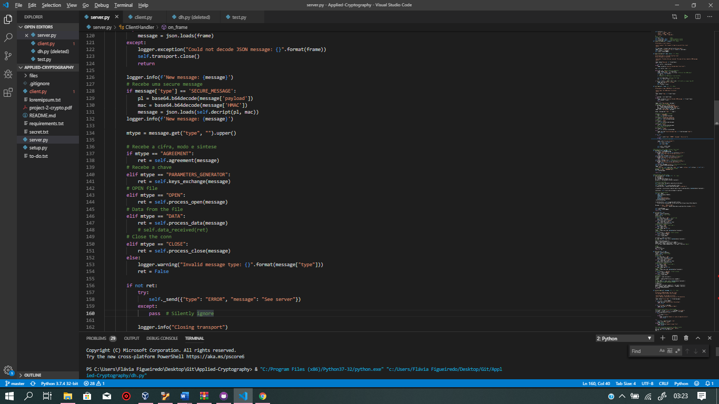

Type mensagens do lado do server:
O server recebe SECURE_MESSAGE, AGREEMENT, PARAMETERS_GENERATOR, OPEN, DATA e CLOSE.
Todas elas vão despoletar diferentes ações, tal como pode ser visto no código ao lado.

Conclusão
A realização do nosso protocolo foi, a nossa ver, realizada com sucesso, uma vez que a comunicação entre o servidor e o cliente está estruturada de maneira bastante segura e robusta, tendo em conta que implementámos algoritmos como o Diffie-Hellman (que garante a segura troca de keys). A encriptação e decriptação é realizada de maneira inviolável, as mensagens contêm MAC (garante integridade das mensagens) e a negociação de algoritmos ocorre sem problemas.
Nos aspectos onde tivemos mais dificuldades destaca-se o controlo do tamanho das keys e troca das mesmas (Diffie-Hellman) e a implementação do mecanismo de rotação de chaves.
Em suma, apesar dos problemas enfrentados durante o desenvolvimento, concluímos que o balanço foi positivo, resultando assim num protocolo robusto e funcional para textos de tamanho variável.

Bibliografia
- Consulta de vários temas da documentação do Cryptography IO

